**MỤC LỤC**

**CHƯƠNG I:** **GIỚI THIỆU CHUNG VỀ ĐỀ TÀI 3**

1.1. Đặt vấn đề 3

1.2. Mục tiêu của đề tài 3

1.3. Nội dung thực hiện 3

**CHƯƠNG II:** **CƠ SỞ LÝ THUYẾT** 3

2.1. Khái niệm về DSS (Decision Support System) 3

2.2. Đặc điểm của DSS 4

2.3. SQL 5

2.4. Phần mềm Visua Studio 6

**CHƯƠNG III:** **NGUYÊN NHÂN, TRIỆU CHỨNG, CÁCH ĐIỀU TRỊ CÁC LOẠI BỆNH Ở THÚ CƯNG** 7

3.1. Bệnh viêm ruột 7

3.2. Bệnh mò bao lông 8

3.3. Bệnh sốc nhiệt 8

3.4. Bệnh rận ký sinh 8

3.5. Bệnh care 9

3.6. Bệnh ve ký sinh 9

3.7. Bệnh bọ chét ký sinh 9

3.8. Bệnh giun ở mắt 10

3.9. Bệnh viêm miệng 10

3.10. Bệnh ho cũi 10

3.11. Bệnh ghẻ Demodex 11

3.12. Bệnh Parvo 11

3.13. Bệnh Lepto 11

3.14. Bệnh viêm phổi 12

3.15. Bệnh dại 12

3.16. Bệnh viêm gan truyền nhiễm 12

3.17. Bệnh viêm dại dày 13

3.18. Bệnh viêm tử cung 13

3.19. Bệnh sốt co giật canxi 14

3.20. Bệnh xoắn khuẩn Leptospirosis 14

3.21. Bệnh tiêu chảy 14

3.22. Bệnh ghẻ Sarcoptes 15

3.23. Bệnh nấm Ringworm 15

3.24. Bệnh ung thư phổi 15

3.25. Bệnh Addison 15

3.26. Bệnh động kinh 16

3.27. Bệnh dãn dạ dày 16

3.28. Bệnh Cushing 16

3.29. Bệnh vàng da 16

3.30. Bệnh đau mắt đỏ 17

3.31. Bệnh quặm 17

3.32. Bệnh đục thủy tinh thể 17

3.33. Bệnh viêm kết mạc 17

3.34. Bệnh viêm da 18

3.35. Bệnh nhiễm trùng nấm men 18

**CHƯƠNG IV:** **THIẾT KẾ CƠ SỞ DỮ LIỆU** 19

**CHƯƠNG V:** **CÁC BƯỚC THỰC HIỆN** 21

5.1. Giao diện của ứng dụng hiển thị các bảng 21

5.2. Các bước sử dụng ứng dụng DSS chuẩn đoán bệnh gia cầm 22

**CHƯƠNG VI:** **KẾT QUẢ ĐẠT ĐƯỢC VÀ HƯỚNG PHÁT TRIỂN TRONG TƯƠNG LAI** 27

6.1. Kết quả đạt được 27

6.2. Vấn đề còn tồn tại 27

6.3. Hướng phát triển trong tương lai 27

# **CHƯƠNG I**

# **GIỚI THIỆU CHUNG VỀ ĐỀ TÀI**

* 1. **Đặt vấn đề**
* Hiện nay, thời đại công nghệ bùng nổ, công nghệ thông tin được sử dụng rộng rãi, việc sử dụng công nghệ vào đời sống đang được chú ý và phát triển mạnh mẽ. Việc đưa các phần mềm chuẩn đoán bệnh vào cuộc sống sẽ giúp ích rất nhiều cho bác sĩ, các phần mềm sẽ trợ giúp các bác sĩ chuẩn đoán bệnh trở nên nhanh chóng từ đó có thể nâng cao hiệu suất khám chữa bệnh hàng ngày, tỷ lệ tử vong do không cứu chữa kịp sẽ được giảm thiểu phần nào.
* Trên thế giới có rất nhiều loại bệnh của thú cưng khác nhau nên rất khó để nhận biết các bệnh đó, thông qua bài này ta có tiền đề để phát triển ứng dụng chuẩn đoán bệnh của thú cưng
  1. **Mục tiêu của đề tài**
* Sử dụng các công cụ như C# và SQL từ những biểu hiện bệnh của thú cưng từ đó suy ra triệu chứng và cách chữa trị.
  1. **Nội dung thực hiện**
* Tìm hiểu, thu thập dữ liệu, các dấu hiệu (triệu chứng) của các bệnh ở thú cưng.
* Xây dựng các mệnh đề, luật, suy diễn để dễ dàng thao tác trên ứng dụng hỗ trợ chuẩn đoán bệnh của thú cưng.
* Xây dựng phần mềm DSS (hỗ trợ chuẩn đoán bệnh ở thú cưng) bằng ngôn ngữ C# và SQL.

# **CHƯƠNG II**

# **CƠ SỞ LÝ THUYẾT**

## **2.1. Khái niệm về DSS (Decision Support System)**

* Hệ hỗ trợ quyết định trong tiếng Anh gọi là Decision Support System, viết tắt là DSS.
* DSS là một chương trình vi tính được sử dụng để hỗ trợ đưa ra các quyết định, phán đoán và chiều hướng hành động của một tổ chức hoặc một doanh nghiệp. DSS sẽ sàng lọc và phân tích lượng dữ liệu khổng lồ, tổng hợp thông tin một cách toàn diện mà có thể được sử dụng để giải quyết các vấn đề và trong quá trình ra quyết định.
* Thông tin thường được sử dụng bởi DSS gồm doanh thu mục tiêu, số liệu bán hàng từ các khoảng thời gian khác nhau và dữ liệu kiểm kê hoặc những hoạt động liên quan khác.
* Một DSS sẽ tập hợp và phân tích dữ liệu, tổng hợp nó để tạo ra các báo cáo thông tin tổng quát. Theo cách này, là một ứng dụng thông tin, DSS khác với những ứng dụng hoạt động thông thường chỉ có chức năng là thu thập dữ liệu.
* DSS có thể được máy tính hóa hoàn toàn hoặc được điều khiển bởi con người. Trong một số trường hợp, nó có thể kết hợp cả hai. Các hệ thống lí tưởng sẽ phân tích thông tin và thực sự đưa ra quyết định cho người dùng. Ít nhất chúng cho phép người dùng đưa ra quyết định sáng suốt hơn với tốc độ nhanh hơn.

**2.2. Đặc điểm của DSS**

* Mục đích chính của việc sử dụng DSS là trình bày thông tin cho khách hàng một cách dễ hiểu. Một DSS rất hữu ích vì nó có thể được lập trình để tạo nhiều loại báo cáo, tất cả dựa trên thông số kĩ thuật của người dùng.
* Khi công nghệ tiếp tục phát triển, phân tích dữ liệu không còn giới hạn trong những chiếc máy tính lớn, cồng kềnh. Vì DSS về cơ bản là một ứng dụng, nó có thể được tải trên hầu hết các hệ thống máy tính, cho dù trên máy tính bàn hay máy tính xách tay. Một số ứng dụng DSS cũng có sẵn trên các thiết bị di động.
* Tính linh hoạt của hệ hỗ trợ quyết định cực kì có lợi cho những người dùng thường xuyên phải di chuyển. Điều này mang lại cho họ cơ hội nhận được thông tin chất lượng mọi lúc mọi nơi, cung cấp khả năng đưa ra quyết định tốt nhất cho công ty và khách hàng của họ khi đang di chuyển hoặc thậm chí ngay tại chỗ.
* DSS mang lại là cung cấp những thông tin bổ ích cần thiết cho các nhà quản trị để từ đó họ đưa ra những quyết định chính xác hơn. Ngoài ra, DSS chỉ là một phần mềm vi tính nên người dùng có thể sử dụng vô cùng thuận tiện và linh hoạt. Cung cấp thông tin cho người dùng mọi lúc mọi nơi cũng như phù hợp với từng mức quản lý khác nhau với khả năng tạo ra nhiều loại báo cáo. Tất cả để phục vụ mục đích chát của DSS là cải thiện quy trình đưa ra quyết định giúp kiểm soát doanh nghiệp một cách hiệu quả hơn.

**2.3. SQL**

* **SQL là loại ngôn ngữ máy tính, giúp cho thao tác lưu trữ và truy xuất dữ liệu được lưu trữ trong một cơ sở dữ liệu quan hệ. SQL**là viết tắt của**Structured Query Language**là ngôn ngữ truy vấn có cấu trúc
* **SQL** là một ngôn ngữ được tiêu chuẩn hóa bởi**ANSI (American National Standards Institute)** – Viện tiêu chuẩn quốc gia Hoa Kỳ. Đây cũng đồng thời là ngôn ngữ được sử dụng phổ biến trong các hệ thống quản lý cơ sở dữ liệu quan hệ và hỗ trợ sử dụng trong các công ty lớn về công nghệ.
* Một trong những lý do khiến cho SQL được sử dụng phổ biến, chính là nó đã cho phép người dùng thực hiện đa dạng các chức năng sau:
* Cho phép người dùng truy cập dữ liệu trong các hệ thống quản lý cơ sở dữ liệu quan hệ.
* Cho phép người dùng mô tả dữ liệu.
* Cho phép người dùng xác định dữ liệu trong cơ sở dữ liệu và thao tác dữ liệu đó.
* Cho phép nhúng trong các ngôn ngữ khác sử dụng mô-đun SQL, thư viện và trình biên dịch trước.
* Cho phép người dùng tạo và thả các cơ sở dữ liệu và bảng.
* Cho phép người dùng tạo chế độ view, thủ tục lưu trữ, chức năng trong cơ sở dữ liệu.
* Cho phép người dùng thiết lập quyền trên các bảng, thủ tục và view.
* **Ưu điểm**
* Không cần code
* Rất dễ dàng để quản lý các hệ thống cơ sở dữ liệu bằng việc sử dụng SQL chuẩn mà không cần phải viết bất cứ dòng code nào.
* Tiêu chuẩn được quy định rõ ràng
* SQL sử dụng hai tiêu chuẩn ISO và ANSI, trong khi với các non-SQL database không có tiêu chuẩn nào được tuân thủ.
* Tính di động
* SQL có thể được sử dụng trong chương trình trong PCs, servers, laptops, và thậm chí cả mobile phones.
* Ngôn ngữ tương tác
* Language này có thể được sử dụng để giao tiếp với cơ sở dữ liệu và nhận câu trả lời cho các câu hỏi phức tạp trong vài giây.
* Multiple data views
* Với sự trợ giúp của ngôn ngữ SQL, người dùng có thể tạo các hiển thị khác nhau về cấu trúc cơ sở dữ liệu và cơ sở dữ liệu cho những người dùng khác nhau.
* **Nhược điểm**
* Giao diện khó dùng
* SQL có giao diện phức tạp khiến một số người dùng khó truy cập.
* Không được toàn quyền kiểm soát
* Các lập trình viên sử dụng SQL không có toàn quyền kiểm soát cơ sở dữ liệu do các quy tắc nghiệp vụ ẩn.
* Thực thi
* Hầu hết các chương trình cơ sở dữ liệu SQL đều có phần mở rộng độc quyền riêng của nhà cung cấp bên cạnh các tiêu chuẩn SQL.
* Giá cả
* Chi phí vận hành của một số phiên bản SQL khiến một số lập trình viên gặp khó khăn khi tiếp cận.

**2.4. Phần mềm Visua Studio**

* Microsoft Visual Studio là một [môi trường phát triển tích hợp](https://vi.wikipedia.org/wiki/M%C3%B4i_tr%C6%B0%E1%BB%9Dng_ph%C3%A1t_tri%E1%BB%83n_t%C3%ADch_h%E1%BB%A3p) (IDE) từ [Microsoft](https://vi.wikipedia.org/wiki/Microsoft). Nó được sử dụng để phát triển [chương trình máy tính](https://vi.wikipedia.org/wiki/Ch%C6%B0%C6%A1ng_tr%C3%ACnh_m%C3%A1y_t%C3%ADnh) cho Microsoft Windows, cũng như các trang web, các ứng dụng web và các dịch vụ web. Visual Studio sử dụng nền tảng phát triển phần mềm của Microsoft như [Windows API](https://vi.wikipedia.org/wiki/Windows_API), [Windows Forms](https://vi.wikipedia.org/w/index.php?title=Windows_Forms&action=edit&redlink=1), [Windows Presentation Foundation](https://vi.wikipedia.org/wiki/Windows_Presentation_Foundation), [Windows Store](https://vi.wikipedia.org/wiki/Windows_Store) và [Microsoft Silverlight](https://vi.wikipedia.org/wiki/Microsoft_Silverlight). Nó có thể sản xuất cả hai [ngôn ngữ máy](https://vi.wikipedia.org/wiki/Ng%C3%B4n_ng%E1%BB%AF_m%C3%A1y) và [mã số quản lý](https://vi.wikipedia.org/w/index.php?title=M%C3%A3_s%E1%BB%91_qu%E1%BA%A3n_l%C3%BD&action=edit&redlink=1).
* Visual Studio bao gồm một [trình soạn thảo mã](https://vi.wikipedia.org/w/index.php?title=Tr%C3%ACnh_so%E1%BA%A1n_th%E1%BA%A3o_m%C3%A3&action=edit&redlink=1) hỗ trợ [IntelliSense](https://vi.wikipedia.org/w/index.php?title=IntelliSense&action=edit&redlink=1) cũng như [cải tiến mã nguồn](https://vi.wikipedia.org/wiki/C%E1%BA%A3i_ti%E1%BA%BFn_m%C3%A3_ngu%E1%BB%93n). Trình gỡ lỗi tích hợp hoạt động cả về trình gỡ lỗi mức độ mã nguồn và gỡ lỗi mức độ máy. Công cụ tích hợp khác bao gồm một mẫu thiết kế các hình thức xây dựng [giao diện ứng dụng](https://vi.wikipedia.org/w/index.php?title=Giao_di%E1%BB%87n_%E1%BB%A9ng_d%E1%BB%A5ng&action=edit&redlink=1), [thiết kế web](https://vi.wikipedia.org/wiki/Thi%E1%BA%BFt_k%E1%BA%BF_web), thiết kế [lớp](https://vi.wikipedia.org/wiki/L%E1%BB%9Bp_(khoa_h%E1%BB%8Dc_m%C3%A1y_t%C3%ADnh)) và thiết kế [giản đồ cơ sở dữ liệu](https://vi.wikipedia.org/w/index.php?title=Gi%E1%BA%A3n_%C4%91%E1%BB%93_c%C6%A1_s%E1%BB%9F_d%E1%BB%AF_li%E1%BB%87u&action=edit&redlink=1). Nó chấp nhận các plug-in nâng cao các chức năng ở hầu hết các cấp bao gồm thêm hỗ trợ cho các [hệ thống quản lý phiên bản](https://vi.wikipedia.org/wiki/H%E1%BB%87_th%E1%BB%91ng_qu%E1%BA%A3n_l%C3%BD_phi%C3%AAn_b%E1%BA%A3n) (như [Subversion](https://vi.wikipedia.org/wiki/Subversion)) và bổ sung thêm bộ công cụ mới như biên tập và thiết kế trực quan cho các [miền ngôn ngữ cụ thể](https://vi.wikipedia.org/w/index.php?title=Mi%E1%BB%81n_ng%C3%B4n_ng%E1%BB%AF_c%E1%BB%A5_th%E1%BB%83&action=edit&redlink=1) hoặc bộ công cụ dành cho các khía cạnh khác trong [quy trình phát triển phần mềm](https://vi.wikipedia.org/wiki/Quy_tr%C3%ACnh_ph%C3%A1t_tri%E1%BB%83n_ph%E1%BA%A7n_m%E1%BB%81m).
* Visual Studio hỗ trợ nhiều [ngôn ngữ lập trình](https://vi.wikipedia.org/wiki/Ng%C3%B4n_ng%E1%BB%AF_l%E1%BA%ADp_tr%C3%ACnh) khác nhau và cho phép trình biên tập mã và gỡ lỗi để hỗ trợ (mức độ khác nhau) hầu như mọi ngôn ngữ lập trình. Các ngôn ngữ tích hợp gồm có [C](https://vi.wikipedia.org/wiki/C_(ng%C3%B4n_ng%E1%BB%AF_l%E1%BA%ADp_tr%C3%ACnh)),[[4]](https://vi.wikipedia.org/wiki/Microsoft_Visual_Studio#cite_note-4) [C++](https://vi.wikipedia.org/wiki/C%2B%2B) và [C++/CLI](https://vi.wikipedia.org/w/index.php?title=C%2B%2B/CLI&action=edit&redlink=1) (thông qua [Visual C++](https://vi.wikipedia.org/wiki/Visual_C%2B%2B)), [VB.NET](https://vi.wikipedia.org/wiki/VB.NET) (thông qua [Visual Basic.NET](https://vi.wikipedia.org/wiki/Visual_Basic.NET)), [C#](https://vi.wikipedia.org/wiki/C_th%C4%83ng) (thông qua [Visual C#](https://vi.wikipedia.org/w/index.php?title=Visual_C&action=edit&redlink=1)) và [F#](https://vi.wikipedia.org/w/index.php?title=F_th%C4%83ng&action=edit&redlink=1) (như của [Visual Studio 2010](https://vi.wikipedia.org/w/index.php?title=Visual_Studio_2010&action=edit&redlink=1)). Hỗ trợ cho các ngôn ngữ khác như [J++](https://vi.wikipedia.org/w/index.php?title=J%2B%2B&action=edit&redlink=1)/[J#](https://vi.wikipedia.org/w/index.php?title=J_th%C4%83ng&action=edit&redlink=1), [Python](https://vi.wikipedia.org/wiki/Python) và [Ruby](https://vi.wikipedia.org/wiki/Ruby) thông qua dịch vụ cài đặt riêng rẽ. Nó cũng hỗ trợ [XML](https://vi.wikipedia.org/wiki/XML)/[XSLT](https://vi.wikipedia.org/wiki/XSLT), [HTML](https://vi.wikipedia.org/wiki/HTML)/[XHTML](https://vi.wikipedia.org/wiki/XHTML), [JavaScript](https://vi.wikipedia.org/wiki/JavaScript) và [CSS](https://vi.wikipedia.org/wiki/CSS).



**CHƯƠNG III**

**NGUYÊN NHÂN, TRIỆU CHỨNG, CÁCH ĐIỀU TRỊ CÁC LOẠI BỆNH Ở THÚ CƯNG**

**3.1. Bệnh viêm ruột**

**a. Nguyên nhân:** Do một số loại virus như Parvorirus, Care, virus gây viêm gan truyền nhiễm, dovi trùng khuẩn E.coli, Leptospira, Samonella,do ký sinh trùng,do đồ ăn hỏng, thiu không tiêu hóa được, chất độc nguy hiểm

**b. Triệu chứng:** Hiện tượng tiêu chảy và nôn mửa. Phân có màu bất thường, kèm theo mùi hôi tanh khó chịu. Bị sốt do nhiễm trùng. Bụng có thể bị căng lên. Biểu hiện đau bụng. Dễ dàng nhận thấy qua tư thế nằm hai chân trước chống lên, bụng sôi hoặc chướng nhẹ.

**c. Cách điều trị:** Nếu thú cưng chỉ bị mất nước nhẹ, không kèm nôn mửa gì có thể cấp nước bằng đường uống. Cụ thể, pha dung dịch điện giải Electrolyte hoặc tiêm dung dịch đó vào má của chúng.

**3.2. Bệnh mò bao lông**

**a. Triệu chứng:** Những ổ tổn thương đầu tiên xuất hiện ở trên da vùng đầu, khớp khuỷu, trên cổ sau đó quá trình lan rộng, xâm lấn da ở những vùng khác của cơ thể. Lông ở những chỗ tổn thương bị rụng, da đỏ ửng, dày lên, hình thành các nếp gấp, được bao phủ bởi những lớp vảy, giống như vảy cám; sau đó da bị nứt nẻ, từ những kẽ nứt có dịch mủ - máu - thối chảy ra.

**b. Cách điều trị:** Ở những tổn thương của da, cắt sạch lông tại vùng đó, dùng tăm bông tẩm xăng bôi lên bề mặt da,3 ngày sau bôi các loại mỡ chống viêm. Xử lý như thế được nhắc lại 2 - 4 lần với quãng cách 5 - 6 ngày.

**3.3. Bệnh sốc nhiệt**

**a. Nguyên nhân:** Bị nhốt trong ô tô, ngay cả khi đã hé mở cửa kính, ngay cả khi không phải là mùa hè. Chú chó vẫn có thể bị shock nhiệt vào một ngày u ám nếu bị nhốt trong xe. Ngay cả với cửa sổ đã hoàn toàn được kéo xuống, bên trong một chiếc xe đang đỗ có thể lên tới 150ºF hoặc 66ºC vào mùa hè, có thể tạo shock nhiệt chỉ trong vòng vài phút. Bị nhốt ở ngoài trời mà không có bóng râm và/hoặc nước. Có mõm ngắn, như các giống English Bulldog hoặc Pug. Bị đặt vào điều kiện khó thở hoặc béo phì. Được lai từ một giống chó ở vùng lạnh hoặc có lông dày, ví dụ giống Alaskan Malamute. Vận động quá mức trong điều kiện ấm hoặc nóng.

**b. Triệu chứng:** Chúng bắt đầu thở sốc và thè lưỡi; thèm uống nước một cách bất thường; lưỡi bắt đầu chuyển màu đỏ tươi như màu của máu; ngược lại với đó là phần nướu của răng lại có màu tái hơn; tim đập nhanh

**c. Cách điều trị:** Làm ướt toàn thân chó, đặc biệt ở vùng dưới bụng, giữa các chi và phần dưới đuôi. Hãy nhớ, không ngâm chúng trong chậu nước, bởi cách này sẽ làm nhiệt độ cơ thể của chúng bị thay đổi quá nhanh, phản tác dụng đấy. Đặc biệt, bạn cũng không được dùng nước quá lạnh, vì nước lạnh làm co mạch máu và gây trở ngại cho quá trình hạ nhiệt.

**3.4. Bệnh rận ký sinh**

**a. Nguyên nhân:** Nguyên nhân chính gây ra là do Rickettsia ký sinh trong hồng cầu và bạch cầu. Bệnh truyền qua ký chủ trung gian là loài ve vào trong cơ thể của chó.

**b. Triệu chứng:** Thú cưng ngứa ngáy gãi không ngừng nghỉ. Nhiễm rận nhiều gây kém ăn, chậm lớn, vết đốt gây viêm biểu bì, bao lông, gây ngứa ngáy, rụng lông lỗ chỗ

**c. Cách điểu trị:** Dùng thuốc Bayticol pha 1ml cho 2 lít nước tắm hay xịt cho thú cưng.

**3.5. Bệnh care**

**a. Nguyên nhân:** Do virus canine Distemper hay CDV gây ra.

**b. Triệu chứng:** Biểu hiện với triệu chứng lâm sàng như sốt cao, hô hấp khó khăn, viêm dạ dày ruột cấp và triệu chứng thần kinh. Thời kỳ ủ bệnh của carre thường 3-6 ngày (dài nhất là 17-21 ngày) bệnh tình có thể kéo dài khoảng trên dưới 1 tháng. Chó phát bệnh thường chết ở tỉ lệ 50-80% thậm chí 100% nếu không sớm điều trị. Lúc bệnh phát ở dạng kế phát (thường kết hợp cùng bệnh viêm gan truyền nhiễm) tỉ lệ chết do bệnh càng cao. Bệnh phát thường đi đôi với tuổi đời của chó: chó dưới 2 tháng tuổi (do có miễn dịch của chó mẹ truyền cho) 20%; 2~12 tháng tuổi 70%, 2 tuổi trở lên bệnh phát tỉ lệ thấp nhất, 5-10 tuổi 5%; chó phát bệnh carre nếu được chữa khỏi có thể có kháng thể care suốt đời. Mùa đông xuân là mùa phát bệnh care

**c. Cách điều trị:** Không có thuốc đặc trị. Bù nước cho thú cưng, cho chúng uống nước thật nhiều. Hoà thêm Glucose vào nước cho thú cưng uống, nếu nó không tự uốc được thì có thể dùng Xi lanh bơm vào miệng thú cưng.

**3.6. Bệnh ve ký sinh**

**a. Nguyên nhân:** Chính gây ra là do Rickettsia ký sinh trong hồng cầu và bạch cầu

**b. Triệu chứng:** Sau khi bị ve truyền nhiễm bệnh thú cưng sẽ bắt đầu có dấu hiệu tương tự cảm cúm. Trong giai đoạn từ 3-5 ngày sau khi bị ve cắn và truyền nhiễm bệnh thú cưng sẽ có những biểu hiện như ngứa ngái, khó chịu khắp cơ thể, gây lở loét nhiều ở các vùng nhiễm bệnh

**c. Cách điều trị**: Bạn cần đến trạm thú y để mua thuốc khử trùng nơi sống và các vật dụng mà chó tiếp xúc. Tiếp đến là dùng thuốc diệt ve để tắm gội cho chó. Hoặc bạn cũng có thể nấu nước trà xanh để tắm cho chó

**3.7. Bệnh bọ chét ký sinh**

**a. Nguyên nhân:** Chính gây ra là do Rickettsia ký sinh trong hồng cầu và bạch cầu

**b. Triệu chứng**: Thấy dễ dàng ở vùng không lông hay ít lông như bụng, háng. Gây cho ký chủ ngứa ngáy, viêm da, mụn loét, rụng lông. Nguy hiểm nhất là truyền những bệnh khác như: bệnh ký sinh trùng đường máu ở chó, sán dây Dipyllidium caninum, vi trùng bệnh dịch hạch.

**c. Cách điều trị**: Bạn cần đến trạm thú y để mua thuốc khử trùng nơi sống và các vật dụng mà chó tiếp xúc. Tiếp đến là dùng thuốc diệt bọ chét để tắm gội cho chó.

**3.8. Bệnh giun ở mắt**

**a. Nguyên nhân:** Hai loài giun T.callipaeda và Thelazia californiensis xâm nhập vào cơ thể của chó là do ruồi musca autumnalis, musca domestica, Fannia sp chính là những ký chủ trung gian mang mầm bệnh đến cho chó và ngay cả con người.

**b. Triệu chứng**: Hầu hết các trường hợp mắc, chó bị giun mắt nhiễm thường không có triệu chứng rõ ràng. Tuy nhiên, trong một số trường hợp nhiễm bệnh, có các triệu chứng bệnh giun mắt ở chó lâm sàng như: Viêm kết mạc, Viêm bờ mi, Chảy nước mắt, ngứa. Một số trường hợp nhiễm nặng có hiện tượng phù nề giác mạc, viêm giác mạc

**c. Cách điều trị**: Bạn cần phải lấy giun ra khỏi mắt của chú cún. Trước tiên hãy gây tê trực tiếp cho chú cún để công việc diễn ra dễ dàng hơn. Bạn cần nhỏ vào mắt của chú chó dung dịch levamisole

**3.9. Bệnh viêm miệng**

**a. Nguyên nhân:** Là do nấm men Candida albican

**b. Triệu chứng**: Bệnh biểu hiện đặc trưng bởi những vãy trắng, hay màng giả trên niêm mạc miệng hay lưỡi, đôi khi lan cả đến môi, bệnh tích thường nổi lên với sự sung huyết ở xung quanh và bên ngoài còn ở dưới thì lóet, những bệnh tích này có thể lan tràn đến hầu hoặc thực quản. Bệnh làm cho con vật đau. Có thể phân lập định danh nấm C. albican từ những bệnh tích

**c. Cách điều trị**: Dùng kháng sinh Suanovil và Kháng viêm dùng Dexamethasone. Cung cấp thêm cung cấp vitamin C hoặc B

**3.10. Bệnh ho cũi**

**a. Nguyên nhân:** Do Virus Canine parainfluenza kết hợp với một số vi khuẩn ở đường hô hấp như: Bordete brochiseptica... Mycoplasma

**b. Triệu chứng:** Chó ho liên tục, ho khan là triệu chứng dễ thấy, phát ra tiếng ho hoặc các âm thanh như ngỗng kêu, chảy nước mũi, nước mắt liên tục, ói mửa

**c. Cách điểu trị**: Cách li chó đã nhiễm bệnh khỏi các chó đang khỏe mạnh, vệ sinh môi trường xung quanh nơi ở và các nơi chó thường hay lui tới, truyền dịch kháng sinh để tránh các bệnh khác tấn công lúc sức khỏe chó đang yếu, giữ cho ở nơi khô ráo, ấm và kín gió, dùng hơi nước để làm dịu khoang họng của chó. Bạn có thể sử dụng máy làm ấm, máy bốc hơi hoặc sử dụng hơi nước nóng tương tự như xông hơi ở người nhưng không cần chùm kín. Tuyệt đối không để chó ra ngoài trong thời gian bị bệnh. Đảm bảo chế độ ăn uống đủ dinh dưỡng: tránh các thức ăn gây ho như da gà, tôm. Có thể sử dụng một số loại thuốc giảm ho theo hướng dẫn của bác sĩ.

**3.11. Bệnh ghẻ Demodex**

**a. Nguyên nhân:** Gây ra bởi các Demodex canxi chúng là một dạng ký sinh trùng mite sống ở khu vực nang lông của chó

**b. Triệu chứng**: Rụng lông nhiều thành từng mảng, da đỏ ứng và bị viêm, lở loét, trên da có nhiều dầu, nước mụn. Xuất hiện các lớp màng, vảy trên da dạng như nấm

**c. Cách điều trị**: Nên sử dụng thuốc bôi Alkin Mitecyn lên các khu vực chó bị nhiễm ghẻ ngoài da, thuốc có tác dụng chống viêm, chống dị ứng da và loại bỏ ghẻ Demotex trên da, phòng ngừa ký sinh Demotex sinh sôi và phát triển trên da

**3.12. Bệnh Parvo**

**a. Nguyên nhân:** Do virus Canine Parvovirus gây ra

**b. Triệu chứng**: Thú cưng nhiễm bệnh nhiễm bệnh sẽ bắt đầu sốt và tại thời điểm này rất dễ lây lan (với những con chó khác, không phải con người). Sau vài ngày, chó con sẽ bị nôn mửa, tiêu chảy ra máu, mất nước và yếu ớt thấy rõ

**c. Cách điều trị**: Trên thực tế, chưa hề có thuốc đặc trị hiệu quả bệnh Parvo ở chó mà chỉ là giúp hỗ trợ hệ miễn dịch đủ khả năng chống trọi lại bệnh mà thôi. Bên cạnh đó là các biện pháp chăm sóc cho chó như giữ ấm, chống mất nước bằng cách truyền dịch, kiểm soát tình trạng nôn mửa và tiêu chảy để ngăn ngừa nhiễm khuẩn kế phát

**3.13. Bệnh Lepto**

**a. Nguyên nhân:** Do vi khuẩn có hình xoắn lò xo, hay còn được gọi với cái tên là xoắn quẩy gây nên

**b. Triệu chứng**: Có triệu chứng hoàng đản (củng mạc, niêm mạc lợi, da sẽ chuyển màu vàng), cùng với xuất huyết phân tán. Thận nhợt nhạt, màu vàng-xám và phình lên trên bề mặt cắt. Bao thận có thể dính vào bề mặt của thận và phổ biến là xuất huyết dưới bao. Đốm xuất huyết và tụ huyết thường thấy trên màng phổi. Gan sưng to và dễ vỡ, với những mảng dính thùy rõ rệt và biến đổi màu vàng nâu. Đốm xuất huyết và tụ huyết được tìm thấy trên khắp màng não. Dạ dày loét và xuất huyết, urê huyết. Về mặt mô học, các tổn thương thận khó thấy, bao gồm các ống thận hoại tử và phù kẽ ở mức độ nhẹ, rất ít hoặc không có viêm kẽ. Tổn thương thứ cấp của nhiễm độc niệu, như sự khoáng hóa phổi, khoáng hóa niêm mạc dạ dày, và hoại tử fibrin mạch máu là phổ biến.

**c. Cách điều trị**: Truyền dịch nhằm cung cấp năng lượng, cung cấp nước và chất điện giải. Dùng thuốc đặc trị bệnh Leptospira như Penicillin, Hanoxyline, Doxycyline..

**3.14. Bệnh viêm phổi**

**a. Nguyên nhân:** Thường là do kế phát của viêm phế quản hay các bệnh truyền nhiễm như Care.

**b. Triệu chứng**: Khi mới phát bệnh chó có biểu hiện mệt mỏi, bỏ ăn, thở khò khè, thở dốc, không hoạt bát nhanh nhẹn như hàng ngày. Sau đó sẽ có thêm các triệu chứng khác như sốt cao, niêm mạc đỏ. hó càng ngày càng mệt mỏi, nằm yên 1 chỗ, không đi đâu cả. Cố thở nhanh, niêm mạc mắt, miệng đỏ sẫm rồi chuyển dần tím tái do thiếu oxy trong máu.

**c. Cách điểu trị**: Cho chó uống thuốc kháng sinh để chống bệnh trở nên nặng hơn, truyền điện giải và năng lượng. Bạn nên đưa ngay chó đến các cơ sở thú y để khám chữa nếu chó bị viêm phổi của mình bị mắc bệnh, không nên tự ý điều trị tại nhà vì có thể dẫn đến nguy hiểm tính mạng cho thú cưng

**3.15. Bệnh dại**

**a. Nguyên nhân:** Căn bệnh gây ra do virus dại. Chúng tác động lên hệ thần kinh và gây ra viêm não

**b. Triệu chứng**: Với biểu hiện ban đầu là tâm lý thay đổi, chó thường tìm chỗ tối, lẩn trốn, sủa vu vơ, hoặc có vẻ bồn chồn…sau những biểu hiện này, chúng bắt đầu bị kích thích mạnh hơn bằng các hành động hung hăng như cắn người, vồ vập quá mức, sủa từng hồi dài. Chó bỏ ăn, khát nước nhưng không uống được, sùi bọt mép, chảy dãi và ngày càng điên cuồng, hung hăng hơn. Trong giai đoạn cuối này, chúng sẽ có xu hướng bỏ nhà ra đi và cắn, gặm bất cứ thứ gì chúng gặp trên đường đi thậm chí cả con người.

**c. Cách điều trị**: Hiện nay chưa có biện pháp có thể chữa được bệnh dại ở chó nhưng bạn có thể phòng tránh bệnh dại cho cún bằng việc tiêm vắc- xin phòng bệnh đều đặn hàng năm.

**3.16. Bệnh viêm gan truyền nhiễm**

**a. Nguyên nhân:** Do virus Canine Adenovirus-1 ( CAV-1) gây ra.

**b. Triệu chứng**: chó sốt (39.4 - 41.1oC), bỏ ăn, tiêu chảy và nôn ra máu. Chó thường co gập, quằn quại do những cơn đau dữ dội vùng bụng do sưng gan. Ánh sáng có thể kích thích mắt gây đau, viêm chảy nước măt rồi có rử ghèn. Có các điểm nốt xuất huyết dưới da, dễ thấy ở vùng da bụng. Niêm mạc mắt có màu vàng rồi toàn bộ da vàng như nghệ do chứng hoàng đản sắc tố mật tràn vào máu. Chó khó có thể qua khỏi một khi có triệu chứng vàng da.

**c. Cách điều trị**: Bổ sung nước, cung cấp các chất dinh dưỡng bổ sung cho chó bằng Oresol. Cho chó uống thuốc chống nôn, giảm triệu chứng của gan đồng thời tăng khả năng của gan.

**3.17. Bệnh viêm dại dày**

**a. Nguyên nhân:** Là một dạng nhiễm trùng đường tiêu hóa có thể là do giun, vi khuẩn, vi rút xâm nhập hoặc do di chứng của một số loại bệnh để lại.

**b. Triệu chứng**: Chó chán ăn hoặc bỏ ăn, kiểm tra thấy chó sốt cao. Chó nôn mửa ra máu liên tục kèm với tiêu chảy gây mất nước. Phân của chó loãng có lẫn niêm mạc dạ dày và ruột, có mùi rất tanh (khá giống với bệnh Care), phân có màu xám vàng loãng (đây là đặc điểm để phân biệt bệnh với Care và Parvo). Gầy đi trong vài ngày, mắt trũng sâu, da nhăn nheo. Giai đoạn nặng chó sẽ có dấu hiệu xuất huyết (khi đi vệ sinh hoặc ngồi nằm có vết máu), phân màu nâu, mắt lờ đờ.

**c. Cách điều trị**: Bổ sung nước cho chó (có thể cho chó uống, truyền nước muối sinh lí để bù nước bù khoáng cho chó). Cho chó uống thuốc cầm nôn dùng Anticholinergic, Atropinsunfat và Seduxen.

**3.18. Bệnh viêm tử cung**

**a. Nguyên nhân:** Do bị sẩy thai, chết thai, chó đẻ bị sót nhau, máu và dịch tích tụ lại trong tử cung, âm đạo tạo điều kiện thuận lợi cho vi khuẩn xâm nhập và tấn công. Các vi khuẩn gây bệnh viêm cổ tử cung ở chó: Vi khuẩn tụ cầu Staphylococcus, liên cầu khuẩn Streptococcus, E.coli dung huyết và Klebsiella, trùng roi Trichomonas, nấm Candida albicans.

**b. Triệu chứng**: Nếu chó bị dạng viêm tử cung mở sẽ có dấu hiệu đặc trưng là mủ chảy ra ngoài dính ở da, lông hoặc những chỗ chó vừa ngồi nằm xuống. Chó có dấu hiệu sốt, đờ đẫn, trầm cảm (không phổ biến). Nếu chó bị dạng viêm tử cung đóng thì bụng có dấu hiệu trương to do tích mủ, diễn biến xấu rất nhanh do các vi khuẩn giải phóng độc tố được hấp thụ vào máu, có thể nôn mửa, sốt cao.

**c. Cách điều trị**: Kết hợp với các thuốc bổ trợ và chăm sóc, nuôi dưỡng chu đáo nhằm tăng cường sức đề kháng của cơ thể. Thụt rửa tử cung, âm đạo bằng dung dịch Rivanol hay thuốc tím mỗi ngày thụt rửa một lần trong 3 – 5 ngày.

**3.19. Bệnh sốt co giật canxi**

**a. Nguyên nhân:** Do sau khi sinh sẽ bị do cơ thể phải tiết ra một lượng sữa quá lớn và bất ngờ nên cơ thể không đáp ứng kịp, lượng Canxi và Photpho bị mất cân bằng gây sốc dẫn đến căn bệnh này.

**b. Triệu chứng**: Chó mẹ co giật, bỏ ăn, toàn thân đơ cứng, sốt cao 40oC, run rẩy, có dấu hiệu động kinh. Sau đó chó bị co giật mạnh không còn kiểm soát, tự cắn lưỡi, đi đứng loạng choạng, mắt chó đờ đẫn.

**c. Cách điều trị**: Hạ nhiệt cho chó bằng cách chườm đá, đắp khăn ướt hoặc làm ướt lông cho chó (không được tắm) và dùng vải sạch đặt vào miệng chó để tránh việc chó tự cắn lưỡi

**3.20. Bệnh xoắn khuẩn Leptospirosis**

**a. Triệu chứng**: Con vật sốt 40,5 - 41oC, bỏ ăn, lười vận động. Khi thân nhiệt giảm xuống 37 - 38oC, chó ủ rũ, nôn mửa, ỉa chảy, viêm loét niêm mạc miệng. Con vật có thể chảy máu mũi, nôn ra máu, chó gầy rất nhanh, thân nhiệt hạ, thở khó rồi chết trong vòng 3 - 5 ngày ở thể quá cấp tính. Thể mạn tính chó gầy yếu, rụng lông, thiếu máu, đôi khi phù thũng ở mắt, yếm và ngực.

**b. Cách điều trị**: Kiêng cho chó ăn từ 12 đến 24 tiếng, cho chó uống nước ấm và sạch. Vaccin phòng bệnh cần chứa chủng Leptospira phù hợp với chủng nhiễm trên chó của địa phương. Trên thị trường có thể có nhiều loại, thay đổi tùy nơi sản xuất. Có loại chỉ dùng để phòng bệnh xoắn khuẩn, có loại phòng các bệnh khác kết hợp với phòng bệnh xoắn khuẩn (đa giá).

**3.21. Bệnh tiêu chảy**

**a. Nguyên nhân:** Do stress, thay đổi thức ăn đột ngột, thức ăn thừa và bị hư.

**b. Triệu chứng**: Phân đen với các sợi nhầy, phân có mùi thối khắm, tanh máu, phân chứa những mãnh to hồng cầu, tiêu chảy kết hợp ói, có vẽ đau nhiều khi rặn, sốt, có thể có xuất huyết da, bỏ ăn, lơ thơ, hôn mê ngủ lịm.

**c. Cách điều trị**: Kiêng cho thú cưng ăn từ 12-24 tiếng, cho thú cưng uống nước sạch, cho thú cưng ăn nhạt sau khi hết thời gian kiêng ăn.

**3.22. Bệnh ghẻ Sarcoptes**

**a. Nguyên nhân:** Gây ra bởi loài ve nhỏ sống ký sinh (kí sinh trùng)

**b. Triệu chứng**: Da bị đóng vảy, Lông gãy, Sự viêm da gây đau, Nhiễm trùng thứ cấp do vi khuẩn.

**c. Cách điều trị**: Dùng các loại thuốc bôi ngoài da, shampoo tắm, xịt trị ghẻ có các hoạt chất như: chlorhexidine, miconazole hoặc ketoconazole, benzoyl peroxide. Có một số thuốc uống trị bệnh da như ketoconazole hoặc itraconazole dùng từ 2-4 tuần liền. Kèm kháng sinh trị các nhiễm trùng kế phát.

**3.23. Bệnh nấm Ringworm**

**a. Nguyên nhân:** Do 2 loại nấm: Microsporum và Trichophyton gây ra

**b. Triệu chứng**: Nấm phát triển trên mô da, làm rụng lông nhiều vùng, ngứa. Trên người, khu vực nấm thường có vết loang tròn trông hình chiếc nhẫn.

**c. Cách điều trị**: Dùng vôi lưu huỳnh, nước rửa enilconazole và sửa tắm miconazole.

**3.24. Bệnh ung thư phổi**

**a. Nguyên nhân:** Do khuynh hướng di truyền

**b. Triệu chứng**: Viêm phổi thường phát bệnh chính từ phế quản hay từ những biểu hiện của các bệnh khác như bệnh care, viêm phế khi truyền nhiễm ở thú cưng. Thời gian đầu khi chó nhiễm bệnh viêm phổi có những biểu hiện như uể oải, bỏ ăn, sốt cao, mệt mỏi. Chó bị ho ngày càng nặng hơn nhất là nhưng thời điều trời mưa, trời gần sáng lúc nhiệt độ thay đổi và thấp nhất.

**c. Cách điều trị**: Phương pháp điều trị ung thư phổi được sử dụng phổ biến là loại bỏ khối u. Các trường hợp ung thư phổi ở chó là ác tính, do đó toàn bộ thùy hoặc thùy bị ảnh hưởng của phổi thường được loại bỏ để ngăn ngừa sự lây lan của bệnh. Điều này thường được thực hiện thông qua một bên của khoang ngực bằng cách sử dụng một thủ tục được gọi là phẫu thuật lồng ngực bên.

**3.25. Bệnh Addison**

**a. Nguyên nhân:** Thiếu hụt hormone vỏ thượng thận, các khối u di căn, uống glucocorticoid kéo dài.

**b. Triệu chứng**: Thờ ơ, chán nản, lo lắng hoặc gặp các vấn đề về tiêu hóa. Trong một số trường hợp nghiêm trọng, thú cưng có thể bị stress, trải qua một cuộc khủng hoảng tính của bệnh Addison và cần phải nhập viện.

**c. Cách điều trị**: Tiêm hormone trong suốt phần đời còn lại của chúng

**3.26. Bệnh động kinh**

**a. Nguyên nhân:** Căng thẳng thần kinh, phát triển sau một hoạt động lao động nghiêm trọng, tấn công của các động vật khác, tách khỏi chủ yêu quý, thay đổi gia đình

**b. Triệu chứng**: Mất ý thức, co thắt cơ co giật khá yếu hoặc hoàn toàn không có. Sự xuất hiện của co giật co giật tổng quát ảnh hưởng đến toàn bộ cơ thể, có thể mất ý thức. Sự phát triển của động kinh khu trú, thường được khái quát. Động kinh trước tiên ảnh hưởng đến một khu vực cụ thể của cơ thể, sau đó lan sang khắp cơ thể. Trong những trường hợp hiếm hoi, chuột rút ảnh hưởng đến tất cả các bộ phận của cơ thể thú cưng.

**c. Cách điều trị**: Dùng thuốc Phenytoin là một phương thuốc hiệu quả không có tác dụng an thần và tác dụng phụ

**3.27. Bệnh dãn dạ dày**

**a. Nguyên nhân:** Ăn nhiều, ăn nhanh và uống nước nhiều sau vận động

**b. Triệu chứng**: Bụng chó phình to, tiết nước bọt quá mức, ợ khan mà không nôn.

**c. Cách điều trị**: Đưa ngày đến cơ sở thú ý gần nhất để được bác sĩ thú ý chuẩn đoán và chữa tránh tự chữa tại nhà

**3.28. Bệnh Cushing**

**a. Nguyên nhân:** Do dư thừa cortisol là do hoạt động bất thường của tuyến thượng thận.

**b. Triệu chứng**: Tăng cân, hơi thở nặng nề, thèm ăn uống và thường xuyên cảm giác đói quá mức, nhiễm trùng bàng quang và không kiểm soát việc tiểu tiện.

**c. Cách điều trị**: Dùng thuốc điều trị trong khoảng thời gian dài hoặc phẫu thuật. Đối với sự phát triển bất thường của các khối u, việc điều trị có thể bao gồm phương pháp phẫu thuật để loại bỏ khối u, phương pháp xạ trị hoặc hóa trị.

**3.29. Bệnh vàng da**

**a. Nguyên nhân:** Do độc tố, thuốc dẫn đến tăng phá huy RBC, truyền máu không tương thích, tích tụ mộ lượng máu bên trong khoang cơ thế.

**b. Triệu chứng**: Nôn mửa, tiêu chảy, lờ phờ, đau bụng, không muốn ăn, xanh xao, da đổi màu vàng, tăng tần suất đi tiểu, khát liên tục và uống nhiều nước.

**c. Cách điều trị**: Bệnh vàng da ảnh hưởng nghiêm trọng đến tính mạng của con chó, vì vậy cần phải sớm phát hiện được bệnh tình của chó và đưa đến bác sĩ thú y để có các biện pháp cứu chữa kịp thời. Cung cấp đủ dinh dưởng hàng ngày cho bữa ăn của thủ cưng.

**3.30. Bệnh đau mắt đỏ**

**a. Nguyên nhân:** Chủ yếu là do nhiễm trùng mắt, bị vật lạ, cành cây, các loại thuốc hóa chất, xà phòng hay các loại côn trùng bay vào mắt... hay hay những giống chó lông dài dễ có nguy cơ bị tổn thương mắt nếu như không được tỉa lông gọn gàng...

**b. Triệu chứng**: Mắt bị toét đỏ và sưng lên

**c. Cách điều trị**: Bệnh đỏ mắt ở chó là một chứng bệnh nặng mà bạn cần phải đưa vật nuôi đến gặp bác sĩ thú y để khám bằng cách xét nghiệm máu, chụp X-quang, siêu âm mắt để kiểm tra tình trạng bệnh tật ở mắt chó. Bệnh đau mắt đỏ sẽ dễ dàng nhận biết khi thấy mắt chó có sự đổi màu khác biệt, nếu bạn sớm phát hiện được dấu hiệu đau mắt đỏ ở chó, thì sẽ dễ dàng để chữa trị hơn. Ngoài ra, để khắc phục và phòng tránh bệnh đau mắt đỏ ở chó, bạn nên chú ý kiểm tra và vệ sinh mắt cho chó thường xuyên bằng cách thường xuyên lau mắt cho chó bằng nước ấm, cắt tỉa các vùng lông dài rậm quanh mắt, tai trên mặt cho chó.

**3.31. Bệnh quặm**

**a. Triệu chứng**: Thú cưng bị đau mắt, bị viêm loét giác mạc, chảy nước mắt và sưng mủ ở vùng mí mắt, hốc mắt khiến thị lực gặp vấn đề.

**b. Cách điều trị**: Cách điều trị tận gốc bệnh quặm lông mi ở thú cưng chỉ có thể dựa vào việc phẩu thuật mắt cho thú cưng bởi các bác sĩ thú y. Ngoài ra, để giúp thú cưng của bạn phòng tránh được bệnh này, bạn cần thường xuyên kiểm tra và vệ sinh vùng mắt cho thú cưng bằng cách thường xuyên lau sạch vùng mi mắt và nhỏ mắt bằng nước muối pha loãng, cắt bỏ những sợ lông mi quặm ở vùng mắt cho thú cưng.

**3.32. Bệnh đục thủy tinh thể**

**a. Nguyên nhân:** Do di truyền và dị tật bẩm sinh, do bệnh tật, do các chấn thương ở mắt, do sự lão hoá của tuổi già, do tiếp xúc với bức xạ hoặc độc chất.

**b. Triệu chứng**: Mắt trở nên đục màu, mắt kéo màng, sưng mủ, chảy nhiều nước mắt và ghèn, nhãn cầu bị sung to lên khiến thị lực suy giảm có thể gây mù lòa.

**c. Cách điều trị**: Nếu bạn phát hiện thấy những dấu hiệu bất thường ở mắt thú cưng có thể là nguyên nhân của bệnh đục thủy tinh thể thì cần lập tức đưa chó đến gặp bác sĩ thú y để kiểm tra và điều trị. Căn bệnh này cần phải được phát hiện và điều trị sớm nếu không sẽ dẫn đến mù lòa và ảnh hưởng nặng đến sức khỏe của chó.

**3.33. Bệnh viêm kết mạc**

**a. Nguyên nhân:** Do vi khuẩn, do virus sài sốt, qua trung gian miễn dịch như dị ứng, viêm kết mạc mang....

**b. Triệu chứng**: Mắt bị đỏ, kết mạc bị sưng lên, mắt trở nên đục, chảy nhiều nước mắt, sưng mủ nhầy, chó thường nheo mắt lại và sợ ánh sáng, mí mắt dần bị dính chặt với nhau và bị co giật.

**c. Cách điều trị**: Bệnh viêm kết mạc cần được chẩn đoán và điều trị kịp thời nếu chậm trễ sẽ gây loét giác mạc và mất thị lực. Để chữa trị được căn bệnh này cần nhờ đến sự khám chữa của bác sĩ thú y để kiểm tra và giải phẩu mắt cho thú cưng. Để chữa trị bệnh viêm kết mạc ở thú cưng khi mới phát hiện, bạn nên vệ sinh mắt thú cưng thường xuyên bằng cách rữa mắt cho thú cưng bằng dung dịch axitboric 2% ấm hoặc bằng nước chè ấm. Để thú cưng tránh tiếp xúc trực tiếp với ánh sáng.

**3.34. Bệnh viêm da**

**a. Nguyên nhân:** Do các ngoại ký sinh trùng sống bám trên lông, da, tai và chân chó như ve, rận, bọ chét, ghẻ tai do Otodectes cynotis, xà mâu do Demodex canis, bệnh ghẻ do Sarcoptes.

**b. Triệu chứng**: Xuất hiện tổn thương ở các vùng đầu, chân, quanh mắt, mặt và hậu môn, thú cưng có triệu chứng ngứa ngáy, gãi nhiều cào cấu, cắn và gây tổn thương ở các vùng này. Thú cưng bị rụng lông, lở loét các vùng viêm da, xuất hiện mụn mủ.

**c. Cách điều trị**: Sử dụng dòng sản phẩm thú y Alkin chính hãng của Anh quốc với các loại như Alkin Topline, Alkin Mitecyn để điều trị. Vệ sinh sạch sẽ môi trường sống của thú cưng, thường xuyên tắm cho thú cưng bằng các loại dầu tắm chuyên dụng dành cho thú cưng như dầu tắm SOS.

**3.35. Bệnh nhiễm trùng nấm men**

**a. Nguyên nhân:** Do các ngoại ký sinh trùng sống bám trên lông, da, tai và chân chó như ve, rận, bọ chét, ghẻ tai do Otodectes cynotis, xà mâu do Demodex canis, bệnh ghẻ do Sarcoptes.

**b. Triệu chứng**: Da bị kích thích, ngứa, hoặc bị đổi màu. Các nhiễm trùng thường xuất hiện ở tai hoặc bàn chân, nơi nấm men có không gian phát triên mạnh.

**c. Cách điều trị**: Sử dụng kem bôi ngoài da. Trong một số trường hợp sẽ sử dụng thuốc uống hoặc thuốc dùng để tắm

**CHƯƠNG IV**

**THIẾT KẾ CƠ SỞ DỮ LIỆU**

* **Tạo một DATABASE tên là K62DSS**

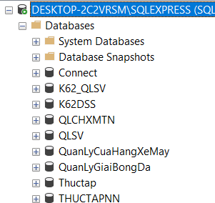

* **Trong K62DSS ta vào tables và tạo các bảng cơ sở dữ liệu**

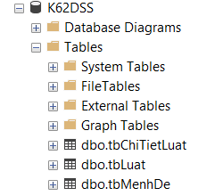

+) Bảng **tbChiTietLuat** dùng để lưu trữ các thông tin mã vế trái và mã vế phải

|  |  |  |  |
| --- | --- | --- | --- |
| **Tên trường** | **Kiểu dữ liệu** | **Ràng buộc** | **Ghi chú** |
| ID | int | Khóa chính, tự động tăng | ID |
| RuleID | int |  | Mã luật |
| LeftID | int |  | Mã vế trái |

+) Trong Sql server ta có cơ sở như bảng sau

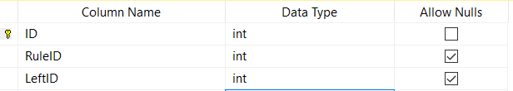

+) Bảng tbLuat lưu trữ tên các luật dùng để chuẩn đoán các bệnh ở thú cưng (suy diễn)

|  |  |  |  |
| --- | --- | --- | --- |
| **Tên trường** | **Kiểu dữ liệu** | **Ràng buộc** | **Ghi chú** |
| ID | int | Khóa chính, tự động tăng | Mã luật |
| Name | nvarchar(50) |  | Tên luật |
| Description | nvarchar(Max) |  | Mô tả của các luật tương ứng |
| RightID | int |  | Mã vế trái |

+) Trong Sql server ta có cơ sở như bảng sau

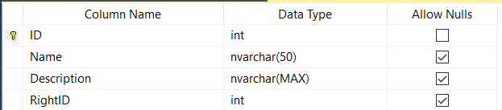

+) Bảng tbMenhDe lưu thông tin triệu chứng các loại bệnh của thú cưng

|  |  |  |  |
| --- | --- | --- | --- |
| **Tên trường** | **Kiểu dữ liệu** | **Ràng buộc** | **Ghi chú** |
| ID | int | Khóa chính, tự động tăng | Mã mệnh đề |
| Name | nvarchar(50) |  | Tên mệnh đề |

+) Trong Sql server ta có cơ sở như bảng sau

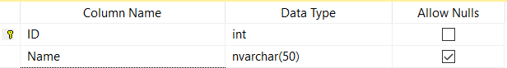

# 

# **CHƯƠNG V**

# **CÁC BƯỚC THỰC HIỆN**

## **5.1. Giao diện của ứng dụng hiển thị các bảng**

* **Giao diện chính**

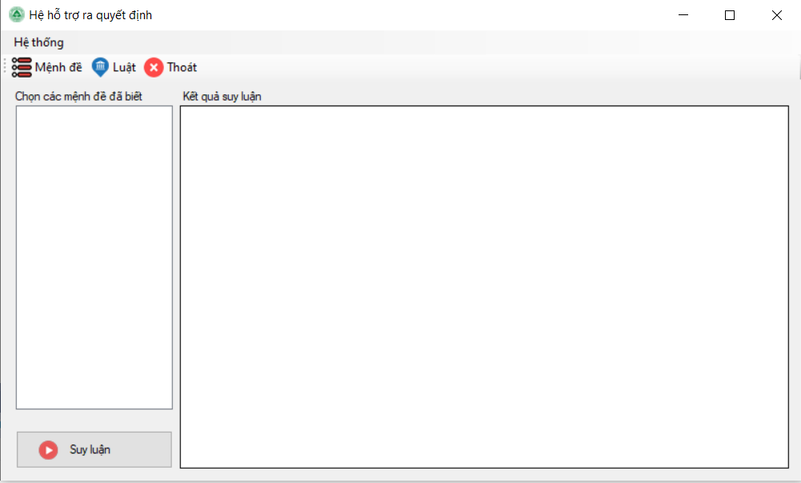

* **Giao diện quản lý mệnh đề**

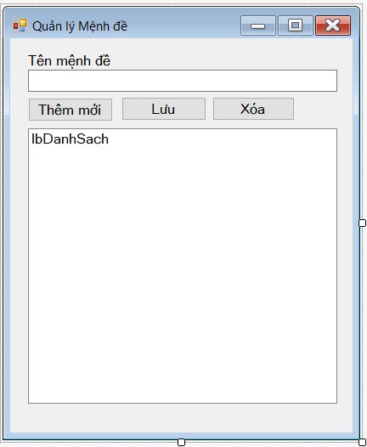

* **Giao diện quản lý luật**

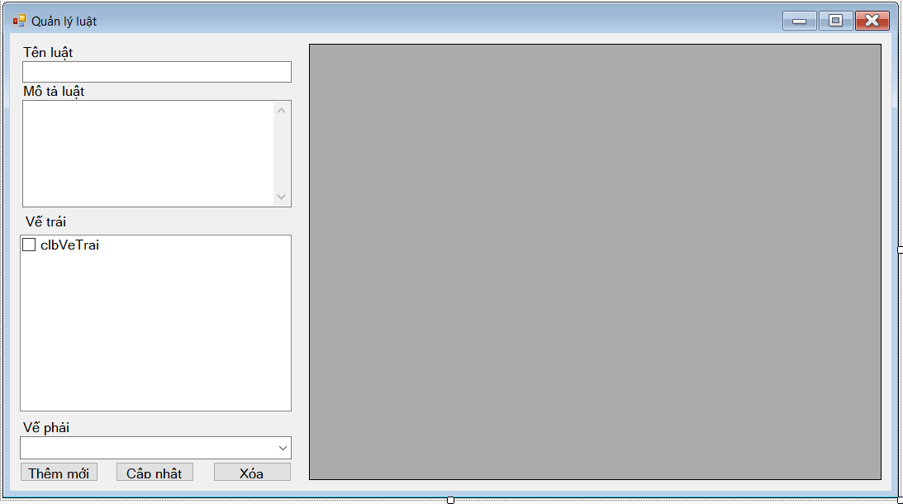

## **5.2. Các bước sử dụng ứng dụng DSS chuẩn đoán bệnh gia cầm**

**+) Bước 1: Chạy ứng dụng tại giao diện chính chọn vào hệ thống 🡪 Chọn Mệnh đề**

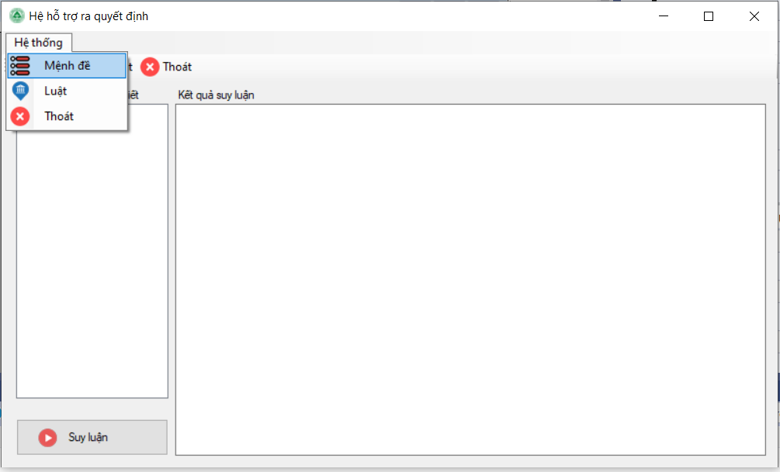

**+) Bước 2: Tại giao diện Mệnh đề, thêm các mệnh đề và thông tin theo các bước như hình ảnh dưới đây. Có thể thêm, sửa, xóa tương ứng với mỗi chức năng mong muốn**

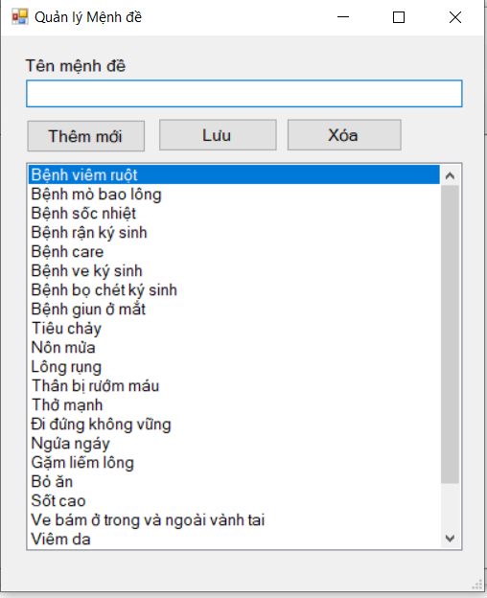

**+) Bước 3: Quay về giao diện chính, chọn hệ thống 🡪 Chọn Luật**

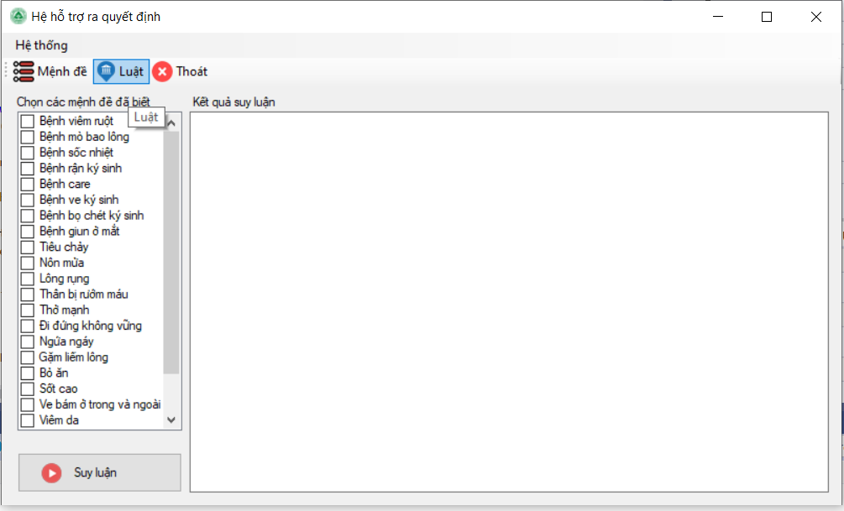

**+) Bước 4: Tại giao diện Luật, điền và chọn thông tin tương ứng như hình ảnh dưới đây. Có thể thêm, sửa, xóa tương ứng với mỗi luật mong muốn**

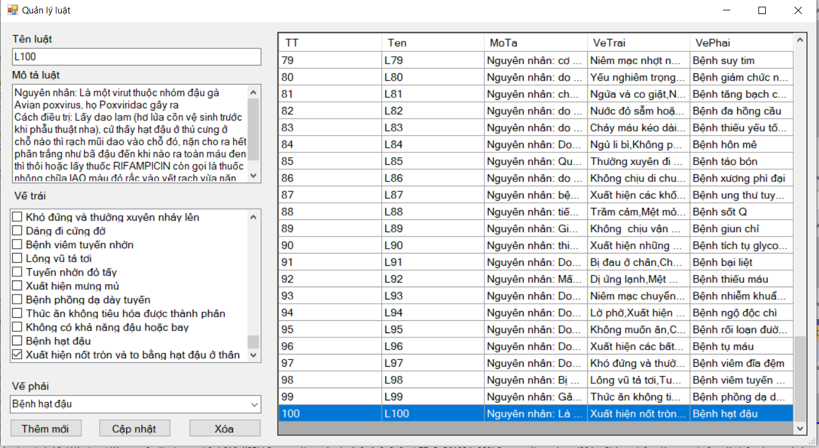

**+) Bước 5: Khi thêm các luật xong, ấn tắt giao diện Luật**

**+) Bước 6: Tại giao diện chọn tích các mệnh đề đã biết và nhấn suy luận**

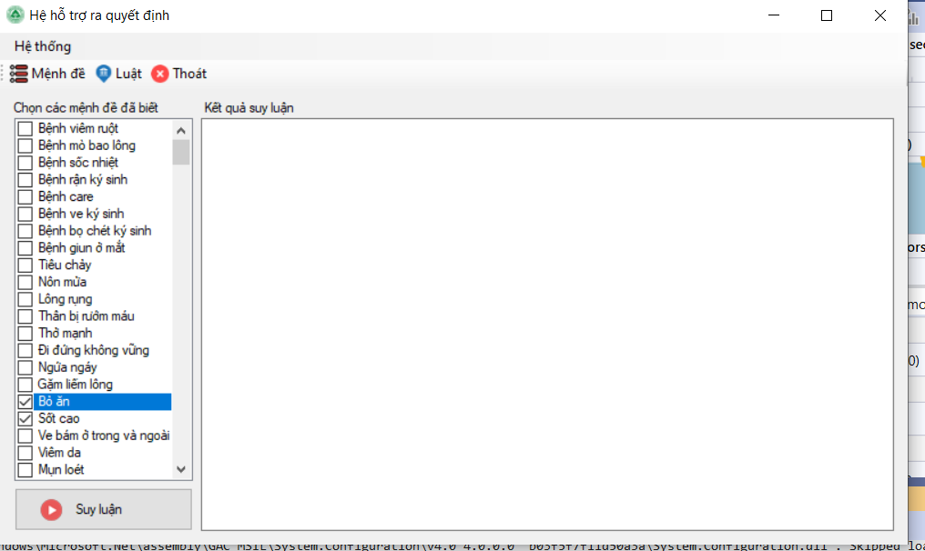

**+) Bước 7: Kết quả suy luận sẽ hiện ra trên màn hình**

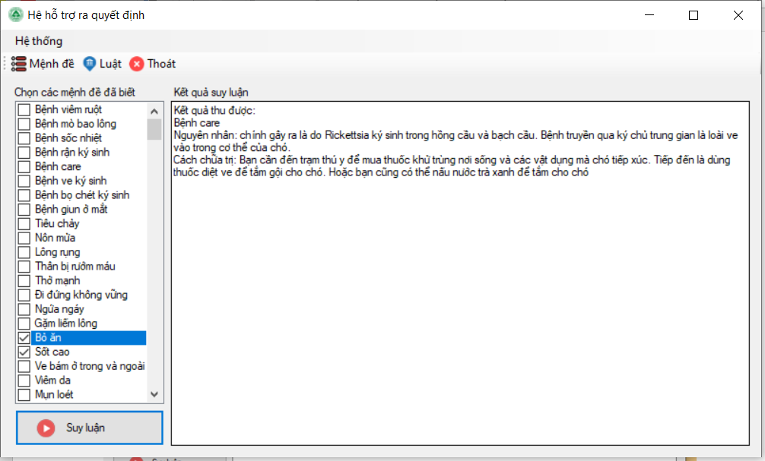

**+) Bước 8: Tại giao diện chính ta chọn Thoát để kết thúc chương trình**

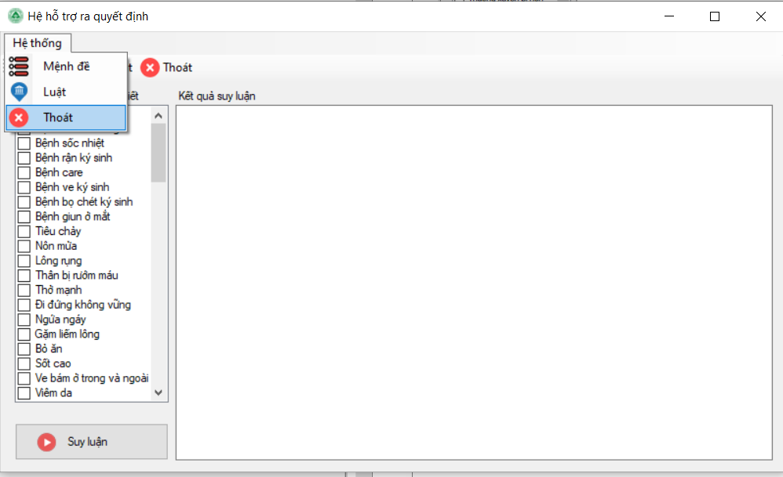

# **CHƯƠNG VI**

# **KẾT QUẢ ĐẠT ĐƯỢC VÀ HƯỚNG PHÁT TRIỂN TRONG TƯƠNG LAI**

## **6.1. Kết quả đạt được**

* Đáp ứng được yêu cầu đã đề ra
* Demo chạy được không gặp lỗi

## **6.2. Vấn đề còn tồn tại**

* Thời gian hoàn thiện demo còn lâu
* Giao diện thiết kế còn sơ sài, đơn giản, chưa bắt mắt
* Phần mềm chưa tổng hợp đầy đủ các loại bệnh của thú cưng

## **6.3. Hướng phát triển trong tương lai**

* Thiết kế giao diện sao cho bắt mắt và đẹp hơn
* Cố gắng làm cho phần mềm có tổng hợp gần đầy đủ bệnh của thú cưng